**Informe de plan de pruebas de software**

***[D & C Healthy]***

***Fecha: [02/12/2021]***

**Tabla de contenido**

* Historial de Versiones 4
* Información del Proyecto 4
* Aprobaciones 4
* Resumen Ejecutivo 5
* Alcance de las Pruebas 5
* Elementos de Pruebas 5
* Nuevas Funcionalidades a Probar 6
* Pruebas de Regresión 6
* Funcionalidades a No Probar 7
* Enfoque de Pruebas (Estrategia) 7
* Criterios de Aceptación o Rechazo 8
* Criterios de Aceptación o Rechazo 8
* Criterios de Suspensión 8
* Criterios de Reanudación 9
* Entregables 9
* Recursos 10
* Requerimientos de Entornos – Hardware 10
* Requerimientos de Entornos – Software 10
* Herramientas de Pruebas Requeridas 11
* Personal 11
* Entrenamiento 12
* Planificación y Organización 12
* Procedimientos para las Pruebas 12
* Matriz de Responsabilidades 13
* Cronograma 13
* Premisas 14
* Dependencias y Riesgos 14
* Referencias 15
* Glosario 15

**Historial de versiones**

| **Fecha** | **Versión** | **Autor** | **Organización** | **Descripción** |
| --- | --- | --- | --- | --- |
| 08/09/2021 | 1 | D & C Healthy | D & C Healthy | Descripción de las pruebas a realizar |
| 02/12/2021 | 2 | D & C Healthy | D & C Healthy | Se iniciaron las pruebas |
|  |  |  |  |  |
|  |  |  |  |  |

**Información del proyecto**

| Empresa / Organización | SENA |
| --- | --- |
| Proyecto | D & C Healthy |
| Fecha de preparación | 02/12/2021 |
| Cliente |  |
| Patrocinador principal | SENA |
| Gerente / Líder de proyecto | Camilo Andres Osorio |
| Gerente / Líder de pruebas de software | Mario Andres Vélez |

**Aprobaciones**

| **Nombre y Apellido** | **Cargo** | **Departamento u organización** | **Fecha** | **Firma** |
| --- | --- | --- | --- | --- |
|  |  |  |  |  |
|  |  |  |  |  |
|  |  |  |  |  |
|  |  |  |  |  |

**Resumen ejecutivo**

El propósito del informe plan de pruebas es el de realizar las debidas tareas que se designaron al principio en el “plan de pruebas “ y que el software responda correctamente a cada una de las tareas establecidas, poniendo a prueba los módulos, funcionalidades criterios de aceptación, requisitos de infraestructura, requisitos de personal, etc.

**Alcance de las pruebas**

**Elementos de pruebas**

**Los Módulos son los siguientes:**

* Registro: Para hacer el registro de un cliente debe entrar a la página web te va abrir una pestaña donde los usuarios que ya esten registrados podran iniciar sesión, en la parte de abajo saldrá un botón que dice registrarse debes de poner tu nombre tambien poner un correo para poder enviarte una verificación de que es usted, y por último crear una contraseña, también puede crear su cuenta enlazado con facebook.
* Ingreso: Para esto usted solo se puede ingresar con su nombre de usuario y la clave donde usted tenga 3 veces un error en la clave se le envía un código a su número de celular con un código para que la cuenta no se la inhabiliten.
* Realizar compra (establecimiento) : En este caso usted ingresa con su usuario desliza a la parte de abajo, puede encontrar los productos para mascotas también podrá observar primeros auxilios y vacunas.
* Cantidad de Productos en el Carrito: los productos en el carro no pueden pasar de 10 ya que es el stock máximo.
* Eliminar Productos del Carrito: Para hacer esto debe entrar al logo del carrito y podrá ver los productos que usted va a comprar estando en ese punto, usted puede ver que al lado puede eliminar producto o realizar la venta final.
* Validar Información del Producto: Cuando esté en la ventana de productos para mascota, podrá encontrar la información del producto con el valor.

* Modificar Información del Producto: Este proceso solo lo puede hacer el administrador desde la base de datos, es el único que tiene acceso para hacer modificaciones.
* Stock Producto: El stock de los productos que tiene la página es de 55 productos.
* Verificación del correo electrónico: La verificación de correo es para saber si es usted y poder enviarle al correo el recibo del producto o también las historias clínicas.
* Restablecer Contraseña: Para el restablecimiento va a encontrar un “ olvido su contraseña” oprime ahí le va a pedir un número telefónico para poder enviarle un código también se puede en correo electrónico y escribe la última clave que recuerda y la nueva que va a poner.

**Nuevas funcionalidades a probar**

Las funcionalidades nuevas que se van a probar son:

* la parte de entregas a domicilio esto para mejorar y facilitar la comunicación entre el establecimiento y el cliente.
* Las conexiones entre base de datos
* ingreso a usuarios

**Pruebas de regresión**

El inventario es una parte afectada ya que no tiene un orden ni un seguimiento seguro por lo que podrían llegar 10 productos de alimento y el administrador sólo registraría 5, esto se soluciona implementando con fecha, hora, quién recibió el producto y cuantos de este recibió.

En la parte de quejas falta un código donde se pueda ver qué comentario hizo el usuario.

**Funcionalidades a no probar**

En general se piensa probar todo el sistema, pero si somos más específicos las funciones o características que no se van a probar serían las compras online ya que es la parte que requiere más rigurosidad y tiempo.

**Enfoque de pruebas (estrategia)**

Brindar un software que se adapte a todas las personas que lo usen y sea de fácil manejo para que los usuarios se familiaricen con el sitio, y sepan utilizarlo al instante, el inventario será mucho más funcional para los administradores a la hora de agregar, quitar o editar algunos productos, tendrá la fecha de entrada y salida de productos con la persona que recibió el pedido, los clientes en las historias de usuario tengan acceso a toda la información de sus mascotas y puedan reservar citas desde la plataforma.

Está la página principal dónde se puede acceder a los módulos de la página cómo: Servicios:

misión: En este apartado se encuentra el objetivo principal del sistema, el porqué, para qué del sistema, se encuentran los objetivos principales de la empresa "D & C healthy".

visión: Si entras en este apartado te encontrarás con cómo se quiere ver la empresa en un futuro tanto lejano, mediano y a corto plazo.

Galería: En este apartado se encuentran las imágenes de las mascotas con nuestros clientes, podrás ver el personal, y fotografías de nuestras instalaciones.

ubicación: Aquí encontrarás la posición geográfica de las instalaciones de la empresa por medio de Google Maps.

Contacto: En este módulo encontrarás los diferentes medios que tienes para poder localizar a la empresa y ponerte en contacto con ella.

Login: Aquí podrás acceder a tu cuenta, en caso de que no tengas podrás registrarte en este mismo apartado.

Servicios ofrecidos: En este módulo podrás ver todas las cosas que puedes realizar en la página, tales como: productos, historias clínicas, consultas, primeros auxilios, vacunas, etc.

En esta sección se describe la interfaz gráfica con las principales características de la aplicación. Se deberán exponer las pantallas anteriormente expuestas, así como las dependientes. Hay que ir explicando las distintas pantallas de la aplicación siguiendo los caminos lógicos que el usuario realizaría.

Recoger los distintos subsistemas, definidos en el documento de análisis e ir exponiendo la funcionalidad de forma estructurada.

Para cada pantalla, explicar los mensajes de error que pueden aparecer y las ayudas contextuales que aparecen.

**Criterios de aceptación o rechazo**

1. Dada una petición a la página de búsqueda cuando se carga la página en el navegador entonces el cursor se desplaza al cuadro de búsqueda para que el usuario pueda comenzar a teclear de inmediato
2. Dado que el usuario está en el cuadro de búsqueda y el usuario ha hecho Loguin con su cuenta de Google cuando el usuario pulsa sobre el mismo cuadro de búsqueda entonces se le muestra una lista con sus últimas búsquedas
3. Dado que el usuario está en el cuadro de búsqueda cuando el usuario teclea algo entonces se le muestra una lista con sugerencias de búsqueda relacionadas con lo que ha tecleado
4. Dada una palabra en el cuadro de búsqueda cuando el usuario acepta entonces se le redirige a la página de resultados del texto introducido
5. Dada una palabra en el cuadro de búsqueda cuando el usuario selecciona la opción “me siento con suerte” entonces se le redirige a la página del primer resultado de la búsqueda.

**Criterios de suspensión**

Se contemplan tres ciclos de ejecución

**Prueba de Humo:** Tiene como objetivo garantizar que no se presenten problemas críticos en la parte funcional y/o de ambiente que impliquen la devolución del aplicativo

**Ciclo1:** Ejecución de los casos de prueba disponibles en la primera versión recibida.

**Ciclo2:** En esta actividad se revisan las correcciones realizadas sobre los problemas o defectos que se hayan reportado durante la ejecución del ciclo 1.

**Regresión:** En esta tarea se analizan los errores que se hayan reportado y corregido para que no afecten las funcionalidades que funcionaban correctamente, garantizando que no se vuelvan a presentar los errores y que todo el aplicativo funciona óptimamente.

**Entregables**

Los entregables durante el proceso de pruebas son:

* **Nombre documento:** Propósito
* **Propuesta de Pruebas:** Este documento describe detalles particulares

del proceso de pruebas de cada proyecto derivados del plan general de pruebas

* **Diseño de alto nivel:** Este documento describe los objetivos de las

pruebas

* **Estimación de Tiempos:** Este documento es realizado con el fin de tener un estimado del tiempo que se requiere para el desarrollo del proyecto, incluyendo las fechas iniciales y finales estimadas de cada una de las fases y del proyecto.
* **Diseño de Casos de Pruebas:** Contiene diseño detallado de cada uno de los casos de prueba del proyecto
* **Informe de Avance:** Este informe debe mostrar cuál ha sido el avance de las pruebas en un periodo determinado de tiempo.
* **Informe Final (Evaluación de las pruebas):** Es un documento en donde se indica como ha sido la ejecución de las pruebas, que porcentaje de pruebas se han cubierto, cuantos errores han sido generados, entre otros.

**Recursos**

**Requerimientos de entornos – Hardware**

***Servidores***

| **Servidor 1** | | |
| --- | --- | --- |
| **Dato** | **Valor mínimo** | **Valor recomendado** |
| Procesador | 200.000 | 350.000 |
| Memoria RAM | 300.000 | 440.000 |
| Tamaño Almacenamiento | 700 Gb | 1 Tb |
| Tarjeta de Video | 250.000 | 300.000 |

***Estaciones cliente***

| **Dato** | **Valor mínimo** | **Valor recomendado** |
| --- | --- | --- |
| Procesador | 150.000 | 200.000 |
| Memoria RAM | 200.000 | 230.000 |
| Tamaño Almacenamiento | 500 Gb | 1 Tb |
| Tarjeta de Video | 160.000 | 200.000 |

***Conectividad***

| **Dato** | **Valor mínimo** | **Valor recomendado** |
| --- | --- | --- |
| Tarjeta de Red | 100 Mb/ps | 200 Mb/ps |
| Tipo de Red | LAN (Red de área local) | WLAN (Red de área local inalámbrica) |
| Datos | 10 Mb/ps | 70 Mb/ps |

**Requerimientos de entornos – Software**

***Matriz de certificación***

| **INSTALACIÓN CÓDIGO BRACKETS** | |  |  |
| --- | --- | --- | --- |
| **Elemento** | **Descripción** |  |  |
| Instalación | Al instalar Brackets en Windows, el firewall de Windows puede mostrar un aviso del servidor incluido en Brackets: |  |  |
| Actualización | En caso de que se haya publicado una nueva versión, al iniciar Brackets se mostrará una ventana de aviso y un icono bajo el gestor de extensiones. |  |  |
| Interfaz | Se mostrará el área de trabajo, árbol de archivos, gestor de extensiones, área de edición, barra de estado y herramientas. |  |  |

***Restricciones técnicas del sistema***

| **Elemento** | **Descripción** |
| --- | --- |
| Sistema operativo | Windows 10. |
| Servidor de aplicaciones | Gerónimo de Apache |
| Servidor de base de datos | MySQL |
| Compilador | Java |

***Requisitos de otros sistemas***

| **@ries** | |
| --- | --- |
| Descripción | Sistema de registro telemático de la Junta de Andalucía |
| Funcionalidad utilizada | Se utilizarán los servicios de registro de documentos y ficheros. |
| Requisito administrativo 1 | Solicitud de alta de aplicación en @ries, cumplimentando el documento de registro que se puede obtener en la url... |
| Requisito administrativo 2 |  |
| Restricción técnica 1 | Si se anexan ficheros, es necesario tener acceso vía FTP al servidor proporcionado por @ries. |
| Restricción técnica 2 | Sólo se tendrá comunicación con @ries desde las IPs indicadas en la solicitud. |

| **<Administrador>** | |
| --- | --- |
| Descripción | aplicar y desarrollar todos los conocimientos acerca de la planeación, organización, dirección y control de la veterinaria. |
| Funcionalidad utilizada | Agrega, edita y elimina el producto, tiene acceso a fechas de entradas y salidas de todo producto y también maneja el inventario. |
| Requisito formal | Manejo de tiempo, capacidad para manejar un problema, pensamiento estratégico. |
| Requisito técnico | Administrar los servidores, supervisión y mantenimiento, control de la seguridad, Construir una base de datos interna con documentación técnica, manuales y políticas. |
| Requisito de comunicación | Resolución de conflictos y negociación. |

**Herramientas de pruebas requeridas**

El control de la calidad de programa lleva consigo aplicativos que permiten hacer pruebas autónomas y masivas permitiendo de esta forma la verificación a partir de la perspectiva estático y de caja blanca, o sea pruebas donde se examina el programa sin llevar a cabo el programa por medio del código fuente del mismo, a continuación, algunas de las herramientas utilizadas para el desarrollo del plan de pruebas:

* Diseño de alto nivel
* Matriz de riesgos
* Pruebas de humo
* Estimación de tiempos
* Matriz de trazabilidad
* Casos de prueba
* Métricas de ejecución de casos de uso
* Gestión de incidencias
* Informe de evaluación del producto

**Personal**

Líder de testing de software. El Líder de un proyecto de pruebas tiene conocimiento y experiencia en el diseño, ejecución y reporte de pruebas sobre un producto de software, pero también es capaz de estimar, planificar y dar seguimiento a un proyecto de pruebas.

Tester de software. En el amplio sentido de la palabra, es quien diseña, ejecuta e informa el resultado de las pruebas sobre un producto de software. Los testers integran el equipo de pruebas e interactúan con el equipo de desarrollo y la gerencia de proyectos.

**Entrenamiento**

Una de las etapas de un proceso de despliegue de un sistema informático, es la capacitación de los usuarios finales. En algunas ocasiones se subestima la profundidad del impacto de los cambios técnicos en la organización y en los empleados al implantar un sistema informático y no se contrata el servicio de entrenamiento. describe una estrategia de entrenamiento y acompañamiento a usuarios en el proceso de implantación del Sistema de veterinaria una de las etapas de un proceso de despliegue de un sistema informático, es la capacitación de los usuarios finales. En algunas ocasiones se subestima la profundidad del impacto de los cambios técnicos en la organización y en los empleados al implantar un sistema informático y no se contrata el servicio de entrenamiento. El presente artículo describe una estrategia de entrenamiento y acompañamiento a usuarios.

**Planificación y organización**

**Procedimientos para las pruebas**

| **<Windows>** | |
| --- | --- |
| Descripción | **Windows** es un término de origen inglés, que significa ventanas. **Windows** es un sistema operativo para computadoras, es propiedad de **Microsoft** y de su fundador, Bill Gates, y es uno de los más utilizados en todo el mundo |
| Localización | C:\**Windows**”, especialmente en tales subcarpetas como “/System32” y “/SysWOW64” |
| Procedimiento de instalación | |
| Paso 1 | Lo primero es saber si tenemos una versión vieja de Windows siendo ese el caso tenemos que descargar desde la página office de Microsoft el Windows 10 |
| Paso 2 | Una vez descargada la imagen ISO de Windows 10, el siguiente paso será grabarla a un DVD o a una memoria USB. Para grabarla a un DVD, lo único que haremos será introducir el disco vacío en nuestro ordenador y pulsaremos sobre la imagen ISO de Windows 10 con el botón derecho para elegir la opción de grabar imágen |
| ... | Una vez hecho todo lo anterior nos mostrará una ventana para aceptar los términos de licencia que aceptamos. El programa se preparará para la creación del medio de instalación |
|  | Tras unos segundos, el programa nos preguntará qué queremos hacer, si actualizar nuestro equipo (si no tenemos la última versión de Windows 10 instalada) o crear un medio de instalación para otro equipo. En nuestro caso seleccionamos esta segunda opción para continuar |
|  | En el siguiente paso podemos personalizar el medio de instalación de nuestro Windows. Podemos, por ejemplo, cambiar el idioma, la edición o la arquitectura del Windows que vamos a instalar. Por defecto nos cargará la configuración actual de nuestro sistema. |
| ... | Continuamos con el asistente y, en el siguiente paso, nos preguntará qué tipo de medio vamos a usar. Desde aquí podemos también descargar la ISO, igual que hemos visto antes, desde los servidores de Microsoft o crear una unidad Flash USB para instalar Windows 10 desde ella. |
|  | Seleccionamos esta primera opción y pulsamos Siguiente para continuar. En el siguiente paso, el asistente buscará las unidades USB o DVD conectadas a nuestro ordenador y nos las mostrará en la lista. Elegiremos la que corresponda al DVD donde copiaremos Windows 10 |
|  | El asistente descarga la última versión de Windows 10 desde los servidores de Microsoft y copia el DVD escogido para convertirla en una memoria de instalación. Este proceso puede tardar varios minutos, por lo que esperamos con calma a que finalice. |
|  | Una vez finalice todo el proceso, ya tendremos nuestra memoria USB lista para poder instalar Windows 10 desde ella en nuestro ordenador. La extraemos del ordenador y nos preparamos para continuar. |
| Parámetro 1 | Para entrar la BIOS o UEFI de un ordenador lo que debemos hacer es encenderlo y, durante el arranque, pulsar las teclas F para poder entrar a este menú. También puede ser que nuestro PC entre a este menú con la tecla SUPR, depende de modelos. |
| Parámetro 2 | Una vez dentro, debemos buscar el apartado de boot y asegurarnos de que la memoria USB o DVD esté con Windows 10 está configurada como arranque principal. |
| Parámetros a configurar | |
| Parámetro 1 | C:\xampp\htdocs\sistemas\sys-veterinaria\base de datos New dml |

**Matriz de responsabilidades**

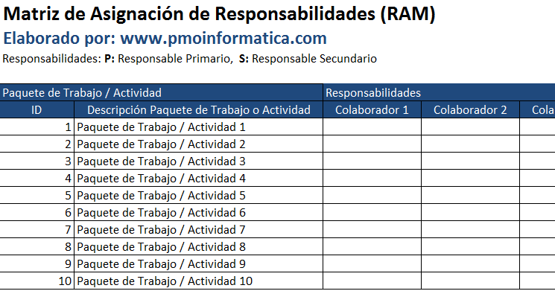

**Cronograma**

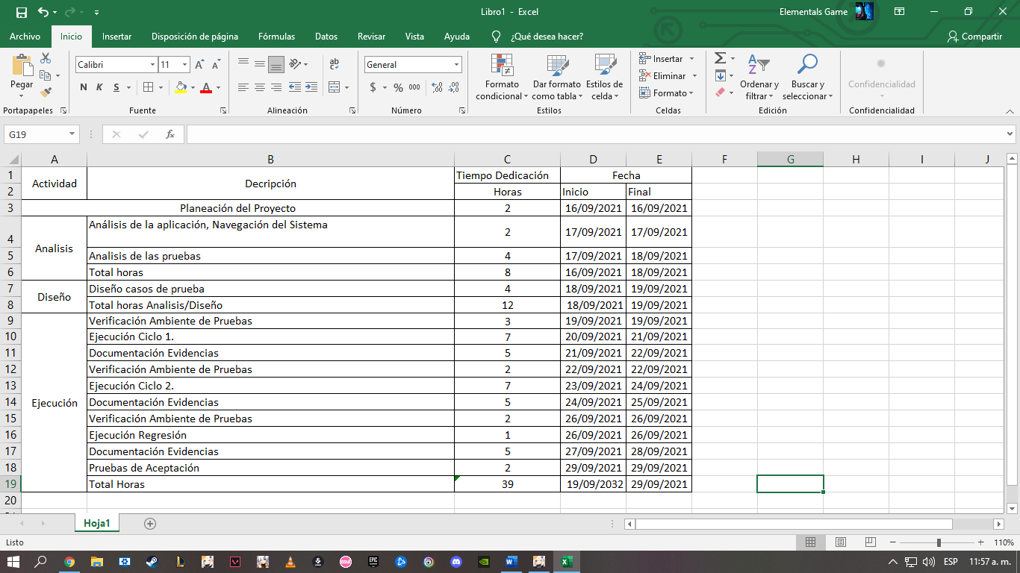

**Premisas**

Planteamientos a tener en cuenta:

* Se establece el tiempo para la realización de cada prueba.
* Los criterios para aceptar el sistema después de las pruebas.
* Recursos utilizados.

En la definición del plan de pruebas, se valorará:

* El alcance de la solución.
* La complejidad de sus procesos.
* Conocimientos y formación de quienes ejecutarán las pruebas.

Se tendrá en cuenta que:

* Las pruebas se harán durante todo el ciclo del desarrollo.
* Siempre hay errores.
* No es posible probar el sistema de manera excesiva.
* Se tiene en cuenta la importancia de las actualizaciones a este plan de pruebas, teniendo en cuenta que se harán cambios más adelante.

**Dependencias y Riesgos**

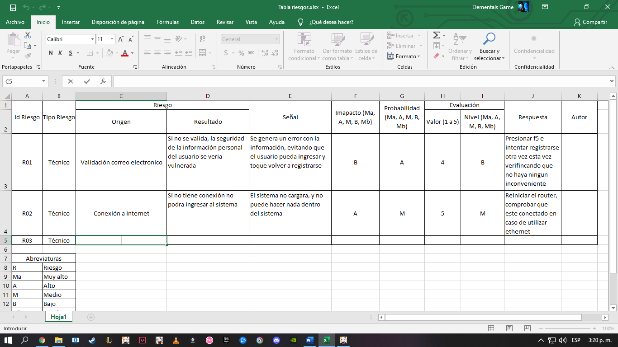

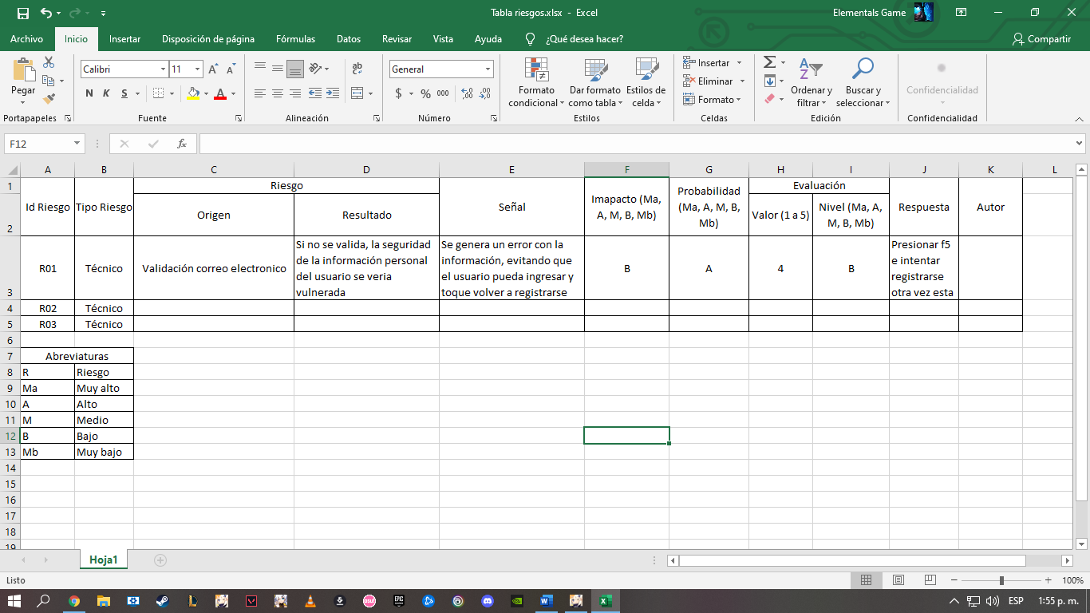

* **Estimación de Tiempos:**

Este documento es realizado con el fin de tener un estimado del tiempo que se requiere para el desarrollo del proyecto, incluyendo las fechas iniciales y finales estimadas de cada una de las fases y del proyecto, este se encuentra en el contrato de desarrollo de software.

El desarrollo del programa objeto del presente contrato, cuenta con las siguientes fases:

1. **Fase inicial,** que comprendelas etapas de análisis y diseño del software.

En la fase de análisis se tiene planeado redactar y rectificar los datos, listados, diagramas y esquemas correspondientes sobre el manejo y comportamiento del sistema.

La fase de diseño comprende el diseño de las interfaces de usuario mencionadas en los manuales anteriormente entregados a la veterinaria.

Esta fase se iniciará a la firma del presente contrato y tendrá una duración de 2 meses.

1. **Fase de pruebas**, que consistirá en la realización por parte de D & C Healthy de todas aquellas actividades necesarias para la comprobación del buen funcionamiento del programa desarrollado.

La fase de pruebas tendrá una duración máxima de seis meses, se espera que, una vez cumplido este tiempo, todas las pruebas necesarias se realicen exitosamente y el sistema funcione como está establecido.

1. **Fase de modificaciones**: que podrá darse en caso de que, como consecuencia de la fase descrita en el apartado anterior, surja la necesidad de llevar a cabo una serie de modificaciones en el programa desarrollado.

La fase de modificaciones, siempre que sea necesaria, comenzará una vez terminada la etapa de pruebas, y tendrá una duración máxima de 20 días.

1. **Fase de entrega e instalación** definitiva del programa.

En este momento D & C Healthy hará entrega de toda la documentación del desarrollo y uso del programa informático, incluido el manual de operaciones.

Cada una de las Fases queda desarrollada en el Anexo al presente contrato.

**- Duración**

La duración del presente contrato será de 365 días contados a partir de la fecha de la firma del mismo, pudiendo prorrogarse por acuerdo expreso de las partes si consideran oportuna su prosecución para el buen fin del mismo.

* **Diseño de Casos de Pruebas:**

Contiene diseño detallado de cada uno de los casos de prueba del proyecto:

**INGRESO:**

Cuando un usuario desee loguearse en el software debe ingresar su usuario con su correspondiente password, si la información que introdujo es incorrecta el sistema no lo dejará ingresar a este. Si la información es correcta el sistema lo deja ingresar sin ningún problema, en caso de que la persona no se encuentre registrado en el sistema, tiene la opción de “Registrarse” en el sistema, el sistema le pedirá ciertos datos personales para que el registro sea satisfactorio, también se tiene la opción “Recordar contraseña” que nos permite dejar nuestra cuenta abierta en el equipo.

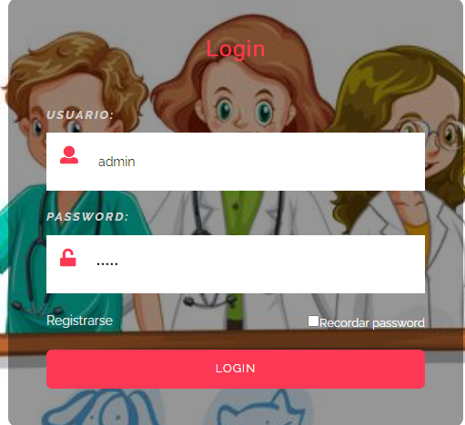

**REALIZAR COMPRAS:**

Ingresamos a la opción “Ventas POS”.



Se desplegará el menú de opciones, después seleccionamos la opción deseada:

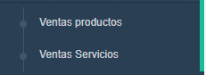

Una vez hayamos seleccionado la opción aparecerá el menú dónde están los productos a comprar:

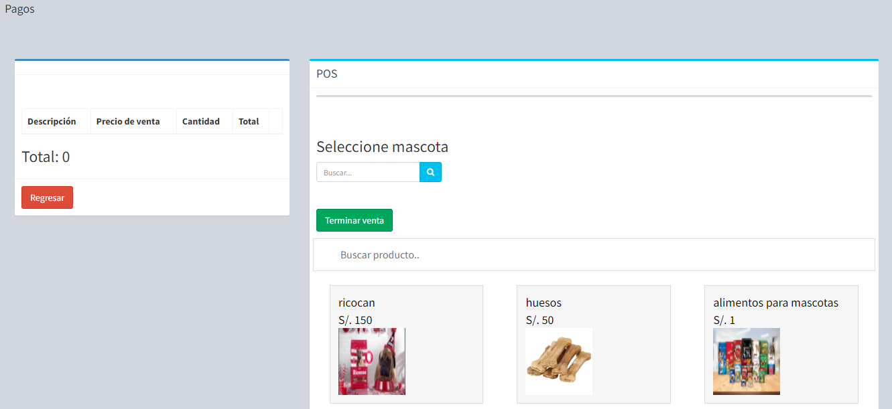

Se verificará que cuando seleccione el producto esté relacionado con el costo que es debido y a la hora de seleccionar mascota esté la mascota antes registrada por un empleado o en caso dado el administrador lo segundo será que a la hora de buscara un producto este en caso de que no esté el producto no aparecerá , también que la suma de la venta del los producto esté correcta.

**ELIMINAR PRODUCTO DEL CARRITO:**

Cuando tengamos en el carrito algún producto que deseemos eliminar le damos click en el icono de la basura que aparece al lado derecho del “Total”.

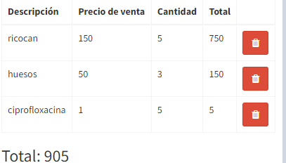

Una vez le hayamos dado click en la opción el producto quedará eliminado de la lista de productos.



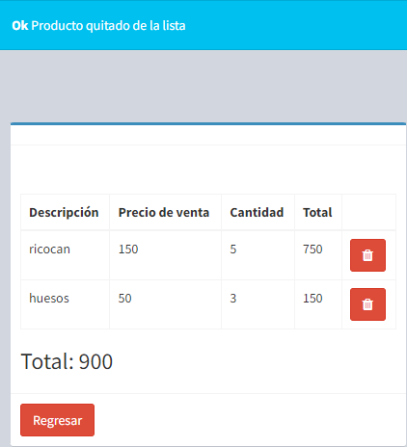

A la hora de que ingreso un producto por accidente se pueda borrar y no esté en la venta a la hora de pagar si en este caso no es posible borrar dado a un error del dispositivo se corrige manualmente en la factura dada.

**Validar Información del Producto:**

Cuando queremos validar la información de un producto determinado seleccionamos la opción “Productos”, cuando se despliega la barra de opciones seleccionamos la opción “Producto”.

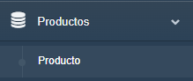

Una vez hayamos dado la opción nos saldrá una ventana con todos los productos que tenemos, donde se podrán editar y corregir su información.

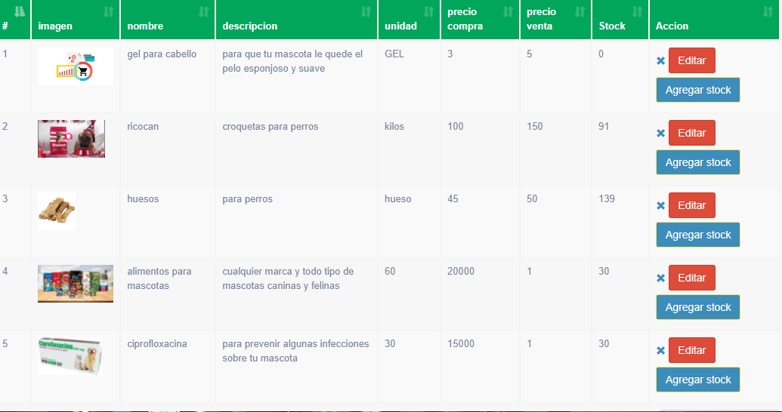

En este apartado podrá ver la información del producto en caso dado que sea el administrador o empleado salen unas opciones extras se harán las pruebas de que el acento a la hora de escribir una descripción esté correcto y que esté ordenado correctamente.

**Modificar Información del Producto y Stock Producto:**

En el apartado de producto seleccionamos la opción “Editar”.

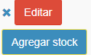

Se desplegará una ventana con todos los datos del producto, cantidad, etc.

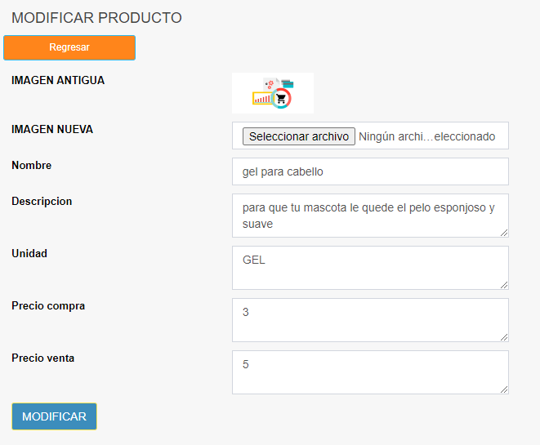

Si queremos registrar que ha llegado nueva mercancía, está la opción de “Agregar stock producto”.

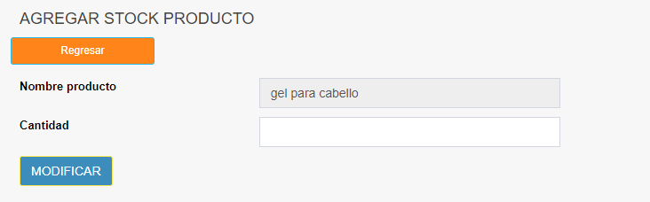

Aquí se harán prueba de que el número o la cantidad ingresada esté en orden con el inventario ya antes establecido por los empleados o administrador y que el producto exista en la base de datos o inventario.

* **Informe de Avance:**

A lo largo del tiempo el que hemos estado desarrollando el software los avances son:

* Registro: Para hacer el registro de un cliente debe entrar a la página web te va abrir una pestaña donde los usuarios que ya esten registrados podran iniciar sesión, en la parte de abajo saldrá un botón que dice registrarse debes de poner tu nombre tambien poner un correo para poder enviarte una verificación de que es usted, y por último crear una contraseña, también puede crear su cuenta enlazado con facebook.
* Ingreso: Para esto usted solo se puede ingresar con su nombre de usuario y la clave donde usted tenga 3 veces un error en la clave se le envía un código a su número de celular con un código para que la cuenta no se la inhabiliten.
* Realizar compra (establecimiento) : En este caso usted ingresa con su usuario desliza a la parte de abajo, puede encontrar los productos para mascotas también podrá observar primeros auxilios y vacunas.
* Cantidad de Productos en el Carrito: los productos en el carro no pueden pasar de 10 ya que es el stock máximo.
* Eliminar Productos del Carrito: Para hacer esto debe entrar al logo del carrito y podrá ver los productos que usted va a comprar estando en ese punto, usted puede ver que al lado puede eliminar producto o realizar la venta final.
* Validar Información del Producto: Cuando esté en la ventana de productos para mascota, podrá encontrar la información del producto con el valor.

* Modificar Información del Producto: Este proceso solo lo puede hacer el administrador desde la base de datos, es el único que tiene acceso para hacer modificaciones.
* Stock Producto: El stock de los productos que tiene la página es de 55 productos.
* Verificación del correo electrónico: La verificación de correo es para saber si es usted y poder enviarle al correo el recibo del producto o también las historias clínicas.
* Restablecer Contraseña: Para el restablecimiento va a encontrar un “ olvido su contraseña” oprime ahí le va a pedir un número telefónico para poder enviarle un código también se puede en correo electrónico y escribe la última clave que recuerda y la nueva que va a poner.

**Glosario**

Restablecer: